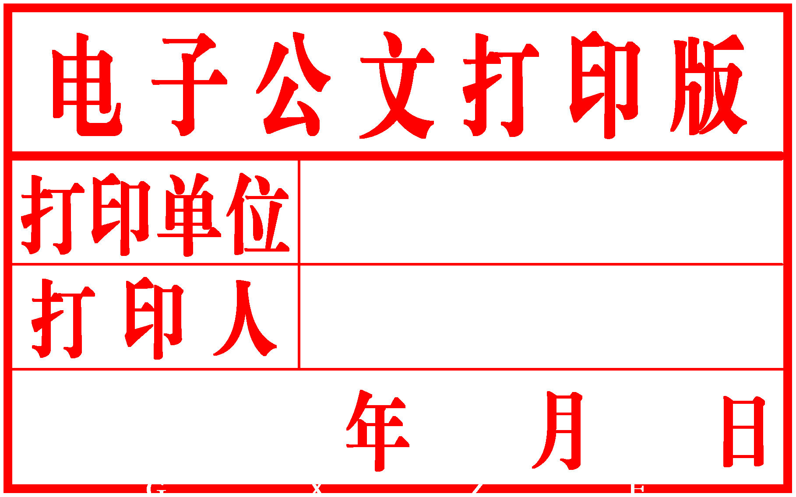
柳州市人民政府
办 公 室 文 件

柳政办〔2020〕32号

柳州市人民政府办公室关于印发
2020年柳州市政府重点研究课题方案的通知

各县、区人民政府，市直机关各有关委、办、局，柳东新区、北部生态新区（阳和工业新区）管委会，各有关单位：
经市人民政府同意，现将《2020年柳州市政府重点研究课题方案》印发给你们，请认真贯彻执行。

柳州市人民政府办公室
2020年4月23日
2020年市政府重点研究课题方案

为深入实施“实业兴市，开放强柳”战略，全力推进“三大建设”，加快推进高质量发展、建设现代制造城，努力形成一批既有理论价值、又有实践指导意义的研究成果，切实形成以调查研究推进工作落实的良好机制，根据市政府工作部署，现制定2020年市政府重点研究课题方案如下：
一、指导思想
以习近平新时代中国特色社会主义思想为指导，全面贯彻党的十九大和十九届二中、三中、四中全会精神和中央经济工作会议精神，贯彻落实自治区党委十一届历次全会精神以及全国、全区、柳州市“两会”精神，重点围绕2020年工作总体要求与目标任务，大力开展调查研究工作，努力形成一批有分量、有价值、有实践指导意义的研究成果，进一步提高决策的科学性和有效性，全力推进“三大建设”，围绕“强龙头、补链条、聚集群”推进高质量发展，坚决打赢脱贫攻坚战，全面建成小康社会，为加快建设现代制造城、打造万亿工业强市持续夯实基础。
二、组织实施
（一）课题选择。2020年市政府重点研究课题共10项，由相关市政府领导组织调研，完成课题（2020年市政府重点研究课题见附件）。
（二）组织架构。市政府领导担任课题组组长，相应政府正、副秘书长及牵头单位相关领导担任课题组副组长，选择和召集课题研究人员，成立课题组。参与单位配合牵头单位开展调查研究等相关工作。
（三）研究方法。课题组采取实地考察、走访座谈、问卷调查等调研方法，深入基层，深入实际，掌握真实情况，了解社情民意。
（四）完成时间。各课题组要及时收集、整理研究材料，对课题进行深层次思考和规律性探索，提出切实可行的对策和思路，于2020年11月15日前完成课题研究报告，报送市政府发展研究中心。
（五）课题发布。由市政府发展研究中心负责汇总、复核、统一印制后，提交市长办公会议（或市政府中心组学习会）进行评审发布。
（六）研究成果运用。课题研究成果由市政府发展研究中心编辑出版，并开展相关的政策应用工作。
三、课题经费的管理和使用
市政府重点研究课题经费由市政府发展研究中心负责管理，每项课题经费3万元。市政府发展研究中心和各有关单位要加强经费管理，制定经费使用计划，严格按有关财经制度组织实施。
四、工作要求
（一）各有关单位要高度重视，充分认识市政府重点课题研究工作的重要性，加强协调，密切配合，切实把课题研究作为创新工作思路、促进工作落实、提高服务能力的一项重要任务来抓，认真做好课题研究的各项组织和服务工作。
（二）各课题组要制定调研方案，有计划地开展调研工作。课题研究要紧扣主题，坚持理论与实践相结合，注重调研的针对性、前瞻性、实效性和可操作性。请各课题组填写《2020年市政府重点研究课题登记表》（见附件2）于4月30日前送市政府发展研究中心备案。
（三）市政府发展研究中心要做好课题研究的组织、协调和日常管理工作，加强对牵头单位的指导和督促，确保课题研究工作顺利开展，取得实效。

附件：1．2020年柳州市政府重点研究课题
2．2020年柳州市政府重点研究课题登记表

柳州市人民政府办公室
2020年4月23日

公开方式：主动公开

抄送：市委各部门、市人大办、市政协办。
柳州市人民政府办公室 2020年4月24日印发
附件1
2020年柳州市政府重点研究课题

序号 | 课题组  组长 | 课题组  副组长 | 题 目 | 牵头单位 | 参与单位
1 | 吴 炜  刘 可  侯 刚 | 刘 俊  蒋 玮  王 颖  牵头单位各一名领导 | 柳州工业强基础补短板对策研究 | 市工业和信息化局、市发展研究中心 | 各县区，柳东新区、北部生态新区（阳和工业新区），市发展改革委、科技局、财政局、自然资源和规划局、重点办、国资委、投资促进局
2 | 吴 炜  刘 可  侯 刚 | 刘 俊  蒋 玮  王 颖  牵头单位各一名领导 | 柳州推进工业高质量发展，优化“5+5”产业布局对策研究 | 市工业和信息化局、市发展研究中心 | 各县区，柳东新区、北部生态新区（阳和工业新区），市发展改革委、科技局、财政局、自然资源和规划局、重点办、国资委、投资促进局
3 | 刘 可  侯 刚  刘 海 | 蒋 玮  王 颖  李 明  牵头单位各一名领导 | 柳州市民营经济发展现状与思考 | 市发展改革委、市发展研究中心 | 各县区，柳东新区、北部生态新区（阳和工业新区），市工业和信息化局、科技局、财政局、人力资源和社会保障局、自然资源和规划局、商务局、市场监管局、统计局、投资促进局，市工商联，市非公办
4 | 刘 可  侯 刚  卢柳屏 | 蒋 玮  王 颖  李 睿  牵头单位各一名领导 | 新冠疫情对柳州经济影响研究 | 市发展改革委、市发展研究中心 | 各县区，柳东新区、北部生态新区（阳和工业新区），市工业和信息化局、交通运输局、农业农村局、商务局、文化广电旅游局、卫生健康委
5 | 刘 可  王鸿鹄 | 蒋 玮  李 明  牵头单位各一名领导 | 柳州创建公园城市思考与研究 | 市林业和园林局、市发展研究中心 | 各城区，柳东新区、北部生态新区（阳和工业新区），市发展改革委、财政局、自然资源和规划局、生态环境局、住房城乡建设局、文化广电旅游局、应急管理局、体育局、城管执法局
6 | 李 辉  朱富庭 | 赵索军  牵头单位各一名领导 | 柳州农业全产业链发展研究 | 市农业农村局、市发展研究中心 | 各县区，柳东新区、北部生态新区（阳和工业新区），市发展改革委、财政局、自然资源和规划局、商务局、文化广电旅游局、林业和园林局、扶贫办，市农投集团
7 | 侯 刚  王鸿鹄 | 王 颖  李 明  牵头单位各一名领导 | 柳州推动工业设计产业加快发展研究 | 市工业和信息化局、市发展研究中心 | 柳东新区、北部生态新区（阳和工业新区），市发展改革委、科技局、财政局、商务局、投资促进局，市北城集团
8 | 侯 刚  王鸿鹄 | 王 颖  韦拥军  牵头单位各一名领导 | 柳州打造大健康旅游装备制造基地研究 | 市工业和信息化局、市文化广电旅游局、市发展研究中心 | 柳北区，柳东新区、北部生态新区（阳和工业新区），市发展改革委、财政局、商务局、卫生健康委、投资促进局，广西汽车集团
9 | 侯 刚  袁东升 | 王 颖  牵头单位各一名领导 | 柳州加快物流平台建设，降低物流成本对策研究 | 市发展改革委、市发展研究中心 | 柳北区、鱼峰区、柳南区、柳江区，柳东新区、北部生态新区（阳和工业新区），市工业和信息化局、财政局、自然资源和规划局、交通运输局、商务局、大数据管理局、重点办
10 | 卢柳屏 | 韦拥军  牵头单位各一名领导 | 柳州职业教育校企融合发展研究 | 市教育局、市发展研究中心 | 各县区，市发展改革委、工业和信息化局、科技局、财政局、人力资源和社会保障局，市轨道集团，市属职业院校

附件2
2020年市政府重点研究课题登记表
课题名称
课题组组长  （市领导） |  |  | 职 务
课题组  副组长 |  |  | 工作单位及职务
课  题  研  究  人  员 | 姓 名 | 工作单位 | 职 务 | 专业技术职务
课题预期  完成时间 |  | 2020年 月 日
课题组联系人姓名、电话

